上杭一中
2012届高三年级月考
生 物 试 题

一、选择题
1．下列有关生命的物质基础和结构基础的阐述，不正确的是 （ ）
A．C、H、O、N、P是ATP、染色质、质粒共有的化学元素
B．线粒体、核糖体、质粒、醋等结构或物质中肯定不含有核糖
C．糖蛋白、抗体、RNA聚合酶都是具有识别作用的物质
D．引起甲型流感的病原体H1N1病毒的遗传物质只含有4种碱基和4种核苷酸
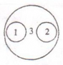
2．下列关于组成细胞的化合物的叙述，不正确的是（ ）
A．可以用下图来形象地表示：抗体、载体蛋白，蛋白质之间的关系
B．蛋白质肽链的盘曲和折叠被解开时，其特定功能并未发生改变
C．棉和麻细胞的组成成分主要是纤维素
D．蔗糖和乳糖水解的产物中都有葡萄糖，脂质具有调节生理代谢的功能
3．下列关于蛋白质和氨基酸的叙述，正确的是 （ ）
A．组成的氨基酸、核苷酸的元素种类相同，含量不同
B．双缩脲试剂可以鉴定蛋白质，是由于蛋白质中含有肽键
C．细胞中氨基酸种类和数量相同的蛋白质是同一种蛋白质
D．细胞中决定蛋白质分子特异性的是氨基酸的连接方式
4．由M个氨基酸构成的一个蛋白质分子，含有N条肽链，其中Z条是环状多肽，这个蛋白质完全水解共需水分子个数为 （ ）
A．M—N+Z B．M—N—Z C．M—Z+N D．M+Z+N
5．下面是一组探究生物体内主要有机物存在与否的鉴别实验，表中编号顺序对应下列各项中的内容，正确的是 （ ）
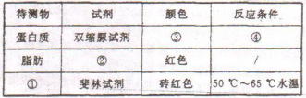
A．葡萄糖、苏丹III染液、紫色、沸水浴
B．蔗糖、苏丹III染液、紫红色、常温
C．还原糖、苏丹IV染液、蓝紫色、沸水浴
D．果糖、苏丹IV染液、紫色、常温
6．下列最能说明细胞膜的功能特性的是 （ ）
A．人细胞和小鼠细胞经过处理发生融合
B．吞噬细胞吞噬病原体
C．胰岛B细胞通过胞吐的方式向外分泌胰岛素
D．肾小管细胞通过主动运输的方式重新吸收葡萄糖

7．染色体是真核细胞中重要的结构之一，下列相关论述中，不正确的是 （ ）
A．染色体的主要成分是蛋白质和DNA
B．染色体在细胞增殖过程中一般要经过复制、有丝点分裂、平均分配等过程
C．染色体易被醋酸洋红液染成红色
D．染色质和染色体的物质组成和存在形态不同
8．下列关于细胞间关系的叙述中，错误的是 （ ）
A．分泌蛋白的形成与分泌是核糖体、内质网、高尔基体及线粒体相互合作的结果
B．线粒体与叶绿体在生物群落和无机环境之间进行物质和能量交换过程中起重要作用
C．在低等植物细胞的有丝分裂过程中，中心体和高尔基体分别对纺锤体和细胞壁的形成起重
要的作用
D．在洋葱外表皮细胞的质壁分离与复原过程中，液泡和线粒体均发挥了重要的作用
9．图a和图b是某细胞结构放大不同倍数的模式图，图b中的①~⑧是细胞内的相关结构。下列关于此图的叙述，正确的是 （ ）
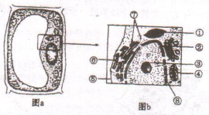
A．图a可能是洋葱的根尖细胞
B．细胞的渗透吸水能力与⑤内溶液浓度有关
C．细胞遗传和代谢的控制中心是③
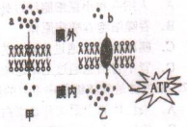
D．具有膜结构的细胞器有①②④⑥⑧
10．如图甲、乙表示小肠绒毛上皮细胞中的细胞膜对不同物质
的转运（每种物质转运的方向由箭头表明，黑点的数量代
表每种物质的浓度），下列叙述正确的是 （ ）
A．a物质可能是氧气，b物质可能是葡萄糖
B．a物质可能是水，b物质可能是甘油
C．a物质可能是胆固醇，b物质可能是氧气
D．a物质可能是葡萄糖，b物质可能是氨基酸
11．根据细胞的功能推测，下列叙述错误的是 （ ）
A．汗腺细胞比肠腺细胞具有更多的核体
B．心肌细胞比唾液腺细胞具有更多的线粒体
C．生命力旺盛的细胞比衰老细胞具有更多的线粒体
D．胰腺细胞比心肌细胞具有更多的高尔基体
12．将紫色洋葱表皮细胞放入一定浓度硝酸钾溶液中，在显微镜下观察发现开始液泡颜色逐渐变深，后来又逐渐变浅，能够反映细胞液含水量随时间变化的图是 （ ）
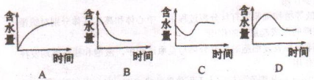
13．用一片新鲜的苔藓植物叶片制成临时装片，滴加有适量红墨水的0.3g/ml蔗糖溶液，用低倍镜观察装片中的苔藓细胞，如图所示状态。①、②会是什么颜色？如果想将位于右上方的一个细胞进下放大观察，应该怎么操作？以下选项正确的是 （ ）
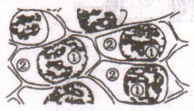
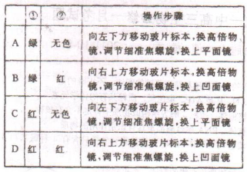
14．下列关于酶的叙述中，正确的是 （ ）
A．酶都是由内分泌腺细胞合成的，具有高效性和专一性
B．酶的形成都要经过核糖体的合成、内质网和高尔基体的加工
C．酶催化效率高是因为其降低反应所需活化能的作用显著
D．人体中酶的活性受温度、pH的影响，并只在人体的内环境中起作用
15．小鼠体内的下列生理过程，能使ATP含量增多的是 （ ）
A．小肠上皮细胞吸收水进入血液的过程
B．肝细胞线粒体基质中产生CO₂的过程
C．胰岛B细胞合成、分泌胰岛素的过程
D．细胞有丝分裂后期的当色体移向两极的过程
16．植物细胞内线粒体与叶绿体之间存在的着密切的联系，下列说法符合实际的是 （ ）
A．在夜间，线粒体可为叶绿体提供CO₂参与暗反应
B．在白天，叶绿体可为线粒体提供O₂，并在线粒体内参与有机物的氧化分解
C．在线粒体和叶绿体的内膜、基质中分布着相同的酶
D．线粒体和叶绿体中均含DNA和RNA，叶绿体的基质中还含有与光合作用有关的色素
17．下列关于癌细胞的结构或物质与功能相适应的说法错误的是（ ）
A．细胞的畸形分化与癌细胞的产生有直接关系
B．癌细胞细胞膜两侧镶嵌的糖蛋白数量比正常的体细胞大量减少
C．体细胞癌变后其细胞核依然其有全能性
D．癌细胞的分裂、生长过程需要大量的核糖体参与合成蛋白质
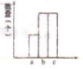
18．处于有丝分裂过程中的动物细胞，细胞内的染色体（a），染色单体（b）、DNA分子（c）可表示为如图所示的数量关系，此时细胞内可能发生着 （ ）
A．中心粒移向两极
B．着丝点分裂
C．细胞板形成
D．DNA正在复制
19．关于真核细胞的细胞呼吸的说法正确的是 （ ）
A．无氧呼吸是不需氧的呼吸，因而其底物分解不属于氧化反应
B．水果贮藏在完全无氧的环境中，可将损失减小到最低程度
C．无氧呼吸的酶存在于细胞质基质和线粒体中
D．有氧呼吸的酶存在于细胞质基质、线粒体内膜、线粒体基质中
20．某高等生物细胞用纤维素酶处理有反应能利用CO₂合成有机物，当该生物受精卵细胞进行分裂时，不可能出现的是 （ ）
A．核膜解体，核仁消失 B．中心体发出星射线，形成纺锤体
C．着丝点分裂，染色单体分子 D．染色体平均分配给两个子细胞
21．下图表示一农田中一昼夜温度变化I、光照强度变化II、植物吸收CO₂的变化III的数量关系。下列不正确的叙述是 （ ）
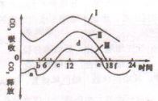
A．从c点开始合成有机物，至e点有机物合成停止
B．a点的数值变化主要与夜间低温有关
C．III与时间轴交点c，e预示光合作用吸收的CO₂等于呼吸作用释放的CO₂
D．增大曲线III与时间轴围成的正面积的措施包括提高光照强度、提高CO₂浓度、适宜的温度和供应充足的水分
22．下列有关细胞分裂、生长和分化的说法，不正确的是 （ ）
A．抑制癌细胞的DNA复制可以有效控制癌细胞增殖
B．随着细胞的生长，细胞表面积与体积的比值越来越大
C．细胞分化是基因选择性表达的结果，所以骨骼细胞与肌细胞的蛋白质种类和数量不同
D．细胞分裂和细胞生长是多细胞生物由小到大的主要原因
23．如图是某二倍体植物一个正在进行分裂的根尖细胞示意图，以下判断正确的是 （ ）
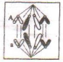
①该细胞处于有丝分裂的后期
②图中细胞含有两个染色体组
③该细胞的突变一般不能传递给后代
④该细胞已发生基因突变，即A突变为a
A．①② B．①③ C．②③ D．③④
24．用某种大小相似的绿色植物叶片，分组进行光合作用实验：已知叶片实验前重量，在不同温度下分别暗处理1h，测其重量变化，立即再光照1h（光强度相同），再测其重量变化，得到如下结果：以下说法错误的是 （ ）
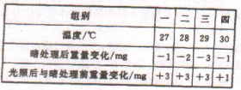
A．该叶片呼吸作用酶的最适温度约为29℃
B．光照时，第一、二、三组释放的氧气量相等
C．光照时，第四组光合作用强度大于呼吸作用强度
D．光照时，第四组合成葡萄糖总量为3mg

25．分析下列甲、乙、丙三图，说法正确的是 （ ）
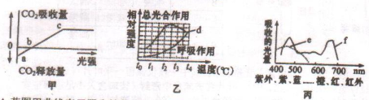
A．若图甲曲线表示阴生植物光合作用速率受光照强度的影响，则阳生植物的曲线与此比较，b点向左移，c点向右移
B．图乙中t₂℃时植物净光合作用强度最大
C．若图丙代表两类色素的吸收光谱，则f代表胡萝卜素
D．用塑料大棚种植蔬菜时，应选用蓝紫色或红色的塑料大棚
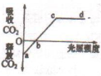
26．如图表示20℃时玉米光合作用强度与光照强度的关系，下列
说法最恰当的是 （ ）
A．b点的位置不会随环境温度的升高而移动
B．a点叶肉细胞产生ATP的细胞器有叶绿体和线粒体
C．其他条件适宜，当植物缺乏Mg时，b点右移
D．c点后的叶片细胞都能进行光反应，从而提高光能利用率
27．光合作用探究过程，经过了很多科学家的不懈努力，下列科学家都做出了重要贡献其先后顺序
（ ）
A．普利斯特利 鲁宾和卡门 英格豪斯 卡尔文
B．英格豪斯 普利斯特利 鲁宾和卡门 卡尔文
C．英格豪斯 鲁宾和卡门 普利斯特利 卡尔文
D．普利斯特利 英格豪斯 鲁宾和卡门 卡尔文
28．现有一瓶掺有酵母菌的葡萄糖液，吸进氧气的体积与放出二氧化碳的体积之比为3：5，这是因为 （ ）
A．有1/4的酵母菌在进行有氧呼吸 B．有1/3的酵母菌在进行有氧呼吸
C．有1/2的酵母菌在进行有氧呼吸 D．有2/3的酵母菌在进行有氧呼吸
29．用培养液培养三种细菌，让它们在三个不同的试管中生长，下图显示了细菌的生长层，如果此时往三支试管中通入氧气，则细菌的繁殖速度可能发生的变化是 （ ）
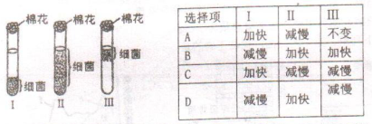
30．将两个枝条分别置于营养液中，其中一枝仅留一张叶片（甲），另一枝保留两张叶片（乙、丙），叶片置玻璃盒中密封（玻璃盒大小足以保证实验顺利进行），在甲叶和乙叶的盒中注入¹⁴CO₂，装置如下图。照光一段时间后， 可以检测到放射性的叶片 （ ）
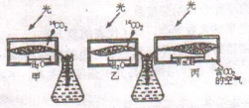
A．仅在甲中 B．仅在甲和乙中
C．仅在甲和丙中 D．在甲、乙和丙中
31．下图中①~⑤表示一个细胞有丝分裂过程中染色体变化的不同情况，在整个细胞周期中染色体变化的顺序应该是 （ ）
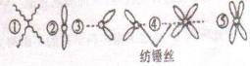
A．①④⑤③②
B．②③①④⑤
C．①⑤④③②
D．⑤④③②①
32．右图表示某生物细胞有丝分裂过程中细胞核内DNA含量变化的曲线，下列有关叙述正确的是
（ ）
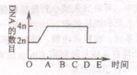
A．O~A段表示间期，染色体复制，DNA体含量加倍
B．动物细胞中，只有在B~D段含有两组中心体
C．C~D段细胞核中染色体：染色体单体：DNA为1：2：2
D．细菌与B~C段细胞相比主要区别是没有核膜和核仁
33．对于白血病患者，目前较为成功的治疗方式主要是骨髓移植。其主要原理是利用正常人的骨髓中的造血干细胞分裂、分化来产生正常的白细胞，从而使病人的生理机能恢复正常。造血干细胞形成白细胞的过程中经过了哪两个过程 （ ）
A．先细胞分裂，后细胞分化 B．先细胞分化，后细胞分裂
C．先细胞融合，后细胞分裂 D．先细胞融合，后细胞分化
34．洋葱根尖有丝分裂中期细胞中，其染色体数、染色单体数、DNA数和脱氧核苷酸链数的比为
（ ）
A．1：2：2：4 B．1：1：1：2
C．1：4：1：2 D．1：2：1：2
35．干细胞是生物体生命进程中出现的一类未分化细胞，一旦需要，它可以分裂、分化形成各种组织干细胞，再进一步分化形成各种不同的组织细胞。下列有关叙述中不正确的是 （ ）
A．心脏干细胞分化形成心脏的过程表现了细胞的全能性
B．造血干细胞分化形成红细胞、白细胞的过程是不可逆的
C．运用胚胎干细胞可以培殖动物器官或组织，开创人类疾病治疗的新方法
D．干细胞中含有本物种生物发育的全套遗传物质
36．下表为不同细胞的细胞周期持续时间（h）。据表分析不能得出的结论是 （ ）
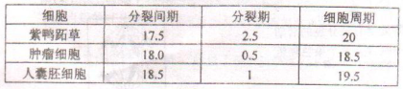
A．分裂期和细胞周期均最短的是肿瘤细胞
B．分裂期占细胞周期时间比例最小的是肿瘤细胞
C．不同种类细胞的细胞周期持续时间不同
D．不同种类细胞的分裂都是同步进行的

37．干细胞移植现已成为治疗糖尿病的一种临床新技术。自体骨髓干细胞植入胰腺组织后可分化为胰岛样细胞，以替代损伤的胰岛B细胞，达到治疗糖尿病的目的。下列叙述正确的是（ ）
A．骨髓干细胞与胰岛样细胞的基因组成不同，基因表达产物不同
B．骨髓干细胞与胰岛样细胞的基因组成相同，基因表达存在差异
C．胰岛组织微环境造成骨髓干细胞基因丢失，分化成为胰岛样细胞
D．胰岛组织微环境对骨髓干细胞分化无影响，分化是由基因决定的
38．关于人体细胞分化、衰老、凋亡和癌变的叙述，正确的是 （ ）
A．细胞分化导致基因选择性表达，细胞种类增多
B．细胞衰老表现为酶活性降低，细胞核体积减小
C．细胞凋亡受基因控制，不利于个体生长发育
D．细胞癌变导致细胞黏着性降低，易分散转移
39．下表是根据实验目的，所需用的试剂与预期的实验结果正确的是 （ ）
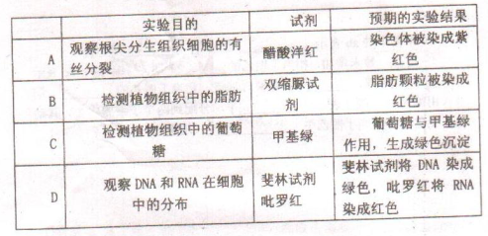
40．下列属于细胞衰老特征的是 （ ）
①细胞无限分裂 ②水分减少，体积变小
③畸形改变 ④酶活性降低 ⑤色素逐渐积累
⑥易分散转移 ⑦呼吸速度减慢 ⑧膜透性改变
A．①③⑥ B．①②⑤⑦ C．②④⑤⑦⑧ D．②④⑥⑧
二、简答题
41．如图表示细胞内蛋白质合成后的去向和定位，其中①~⑦表示细胞结构，甲~乙表示结构中的物质。请据图回答：
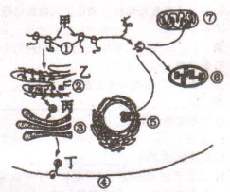
（1）①~⑦中，具有双层膜的是 （填序号），不含有磷脂分子的结构是 （填序号）。
（2）结构⑥⑦中，能增加膜面积的结构分别是 、 。
（3）结构①中进行的过程是 ，甲表示的物质是 。
（4）能进行DNA复制和转录的结构有 。（填序号）
（5）若图左侧表示胰岛B细胞合成、分泌胰岛素的过程，则乙、丙、丁三种物质中最可能具有降血糖作用的是 。
42．如图甲表示某生物膜结构，图中A、B、C、D、E、F表示某些物质，a、b、c、d表示物质跨膜运输方式。图乙和图丙表示物质运输曲线，请据图回答：
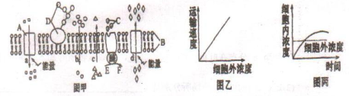
（1）若图甲是癌细胞的细胞膜，则膜上含量较正常细胞减少的物质是[ ] 。
（2）若图甲是线粒体膜，b和c过程运输的气体分别是 。b、c运输方式符合图 所表示的物质运输曲线。
（3）若图甲表示人体红细胞膜，则表示Na⁺、K⁺运输的分别是图中 。Na⁺、K⁺的运输方式符合图 所示曲线。
（4）已知红细胞吸收葡萄糖是协助扩散，而有人认为小肠上皮细胞以主动运输的方式吸收葡萄糖，请设计实验加以确定。
①实验步骤：
第一步：取甲、乙两组生长状况相同的小肠上皮细胞，放入适宜浓度的含有葡萄糖的培养液中。
第二步：甲组细胞给予正常的呼吸条件， 。
第三步： 。
②预测实验结果并分析：
a.若甲、乙两组细胞对葡萄糖的吸收速率基本相同，说明小肠上皮细胞吸收葡萄糖的方式
。
b.若乙组细胞的吸收速率明显小于甲组吸收速率，或者完全不吸收，说明小肠上皮细胞吸收葡萄糖的方式 。
43．下面是某植物叶肉细胞中光合作用和呼吸作用的物质变化示意简图，其中①~⑤为生理过程，a~b为物质名称，请回答：
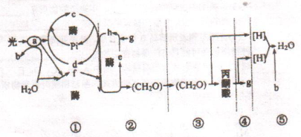
（1）物质a分布在叶绿体的 ，提取该物质时加入CaCO₃的目的是 。
（2）过程②和③发生的场所分别是 和 。
（3）上述①~⑤过程中，必须有氧气参与进行的是 ，图中能够产生ATP的生理过程是 。（两空均用图中数字回答）

（4）在光合作用过程中，二氧化碳被还原成糖类等有机物时，既要接受 释放的能量，又要被 还原。（两空均用图中字母回答）
（5）假如白天突然中断二氧化碳的供应，则在短时间内e量的变化是 ；假如该植物从光下移到暗处，f量的变化是 。
44．图甲是植物细胞有丝分裂一个细胞周期中核内染色体及DNA数量变化曲线图，图乙是细胞分裂图像。据图回答下列问题：
（1）图甲中实线ABCD表示 数量变化，虚线abcd表示 数量变化。
（2）甲图中的AB表示 ，相当于图乙的 时期（编号）。
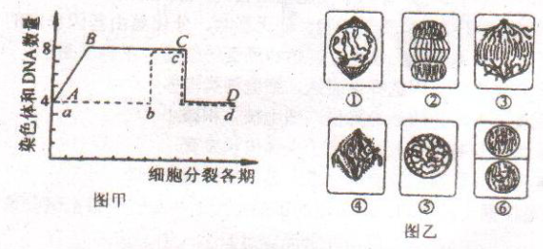
（3）甲图中的ab表示 复制后 未分离 数未增加，相当于图乙的 期（写编号）；bc表示 分离， 数暂时加倍，相当于图乙的 期（用编号）；c到d表示 平均分配到两个子细胞中去，其动态变化过程相当于图乙中 （用编号）。

